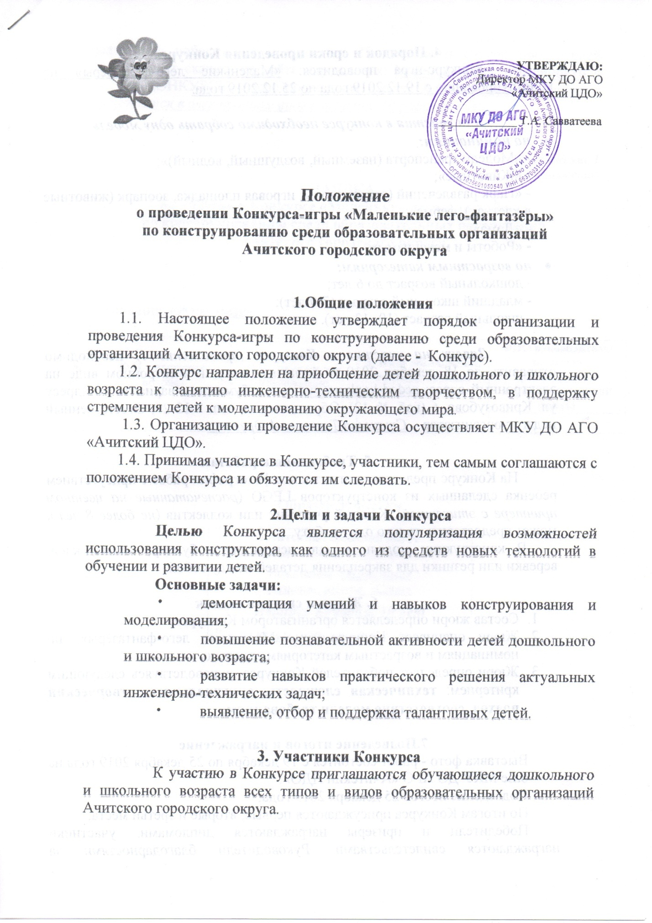

**4. Порядок и сроки проведения Конкурса**

Конкурс-игра проводится с 19 по 25 декабря 2019 года.

***Для участия в конкурсе необходимо собрать одну модель***

* ***по номинациям:***

**-** «Модели транспорта» (наземный, воздушный, водный);

- «Животные»;

- «Парк развлечений, ферма» (аттракционы, игровая площадка, зоопарк (животные в клетках);

- «Дома»;

- «Роботы и механизмы».

* ***по возрастным категориям:***

- дошкольный возраст до 6 лет;

- младший школьный возраст (7-9 лет);

- школьный возраст (10- 13 лет).

***Заявку на участие в Конкурсе*** *(приложение 1)* необходимо отправить до 18 декабря 2019 г. *(включительно),* в электронном виде на электронный адрес: [acdod-konkurs@ya.ru](mailto:acdod-konkurs@ya.ru) и в бумажном варианте по адресу ул. Кривозубова, 6 (каб. № 12). Обращаться по тел. 7-12-29. Ответственный педагог-организатор – *Стахеева Татьяна Андреевна.*

**5. Требования к работам**

На Конкурс предоставляются только фотографии работ с присутствием ребенка сделанных из конструкторов LEGO (*распечатанные на цветном принтере с этикеткой).* Каждый участник или коллектив (*не более 8 чел.),* может предоставить только одну работу.

В конструкции модели можно использовать бумагу; винты, клеи, веревки или резинки для закрепления деталей между собой.

**6. Жюри и система оценок**

1. Состав жюри определяется организатором Конкурса.
2. Жюри оценивает Конкурс-игру «Маленькие лего-фантазёры», по номинациям и возрастным категориям отдельно.
3. Жюри определяет победителей Конкурса, руководствуясь следующим критерием: **техническая сложность**, **оригинальность, творческий подход, соответствие модели требованиям.**

**7.Подведение итогов и награждение**

Выставка фото - работ состоится с 19 декабря по 25 декабря 2019 года на базе МКУ ДО АГО «Ачитский ЦДО»;

Подведение итогов 25 декабря 2019 года;

По итогам Конкурса присуждаются первые, вторые и третьи места;

Победители и призеры награждаются дипломами, участники награждаются свидетельствами. Руководители благодарностями за подготовку победителей и призеров. Положение и список победителей можно будет скачать на сайте учреждения: **http://cdo-achit.uralschool.ru** в разделе КОНКУРСЫ, после подведения итогов. *Все наградные документы высылаются в электронном виде в течении 10 рабочих дней.*

***Приложение 1***

*к положению*

**ЗАЯВКА**

**на участие в Конкурсе «Маленькие лего-фантазёры»**

**по конструированию среди образовательных организаций**

**Ачитского городского округа**

Номинация: «Животные»

|  |  |  |  |  |
| --- | --- | --- | --- | --- |
| **№**  **п/п** | **Ф.И. участника, возраст** | **Образовательная организация** | **Детское объединение/**  **название группы/**  **название работы** | **ФИО руководителя/ родителя**  **(полностью),**  **адрес электронной почты** |
|  |  |  |  |  |

**Образец этикетки**

|  |
| --- |
| **Ачитский городской округ**  *МКУ ДО АГО «Ачитский ЦДО»*  Номинация: «Животные»  Название работы: «Слон»  ***Иванова Клавдия, 10 лет***  *Руководитель: Попкова Галина Яковлевна* |